牛罵頭考古遺址清冊
考古遺址名稱 | 牛罵頭考古遺址
種類 | 直轄市定考古遺址
地址或位置 | 臺中市清水區鰲峰山市鎮公園內「牛罵頭遺址文化園區」(原陸軍清水營區)
考古遺址及所定著土地之範圍 | - 考古遺址本體範圍：臺中市清水區清水段清水小段55-9、55-29、55-30、55-33等4筆地號。  - 考古遺址保存區涵蓋範圍：臺中市清水區清水段清水小段55-9、55-29、55-30、55-33、55-1、55-15等6筆地號。（備註：55-1、55-15地號管理者為行政院農業委員會林務局。）
考古遺址公告範圍圖 | 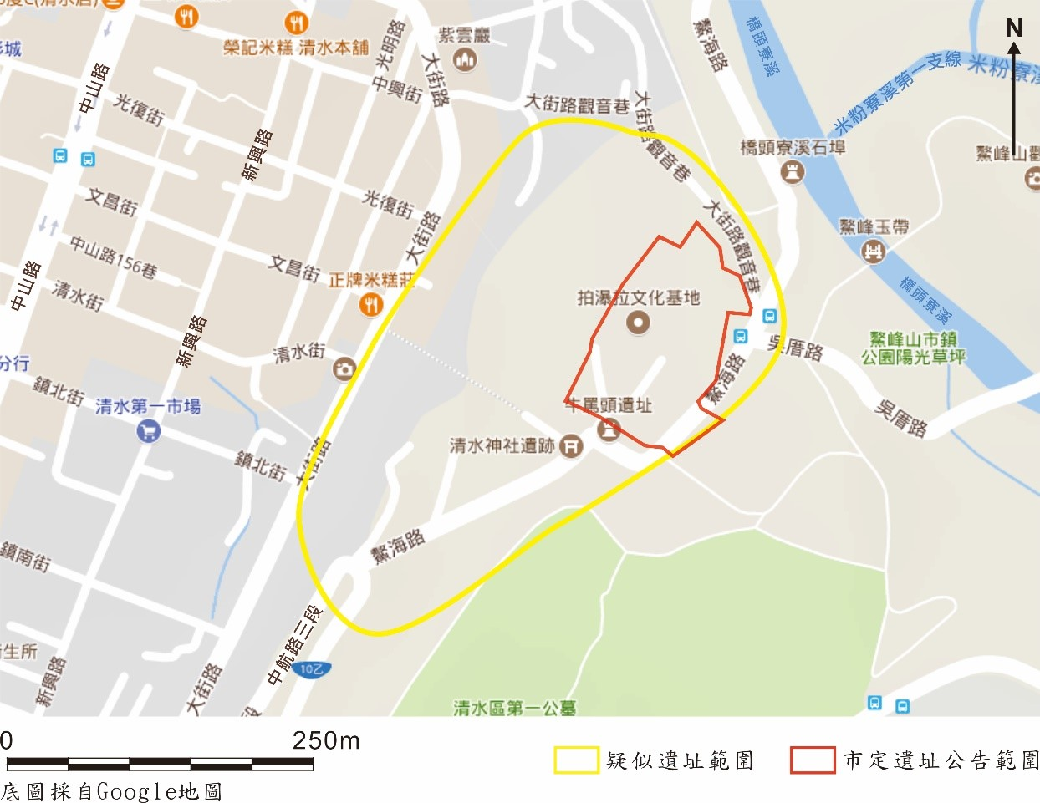
指定理由 | - 在文化發展脈絡中之定位及意義性：牛罵頭考古遺址是臺灣中部史前新石器時代中期牛罵頭文化的命名與代表性考古遺址，具有新石器時代承先啟後的關鍵地位。  - 在學術研究史上意義性：為1950年代台灣中部海岸區域史前文化層序建構的重要遺址之一，也是1970年代整體中部區域史前文化層序建構的重要遺址。  - 考古遺址文化堆積內涵之特殊性及豐富性：牛罵頭考古遺址為多文化層遺址，包含史前時期牛罵頭文化和營埔文化，並發現大坌坑文化及番仔園文化遺物；歷史時期包括牛罵頭社、舊牛罵頭聚落、日治神社時期、國府軍營時期，出土文物除包含石器、陶器，並出土史前石頭排列之建築遺構，及首度發現牛罵頭文化時期之卵石砌墓葬群及人骨殘骸。  - 同類型考古遺址數量之稀有性：牛罵頭文化的考古遺址分布範圍橫跨苗栗縣、臺中市、彰化縣、南投縣，為目前中部區域唯一新石器中期文化。本遺址包括四個文化層，在臺灣地區實屬罕見。  - 考古遺址保存狀況之完整性：牛罵頭考古遺址所在之「牛罵頭遺址文化園區」，其基地廣場雖因舊時興建日治神社與國府軍營影響原文化層保存，惟其週邊西、北側區域因保安林而仍保留較完整的文化層。  - 考古遺址供展示教育規劃之適當性：考古遺址位置及周邊為臺中市觀光遊憩景點，為考古遺址展示及教育的最佳場域，有助於了解臺中的城市歷史以及中部區域史前文化發展史。
法令依據 | 依據文化資產保存法第46條暨考古遺址指定及廢止審查辦法第3、4、5條
公告日期 | 2006/05/30、2018/06/04、2021/10/19
公告文號 | 府授文資字第 0950004236 號、府授文資遺字第10701189953號、府授文資遺字第11002639241號
考古遺址及所定著土地所有人基本資料 | 身分:土地所有人  公私有:公有  姓名/名稱: 中華民國
考古遺址及所定著土地使用人基本資料 | 身分:土地使用人  公私有:公有  姓名/名稱: 行政院農業委員會林務局/臺中市文化資產處  連絡電話: 04-26222647(行政院農業委員會林務局東勢林區管理處清水護管所)/04-22290280  聯絡地址: 臺中市清水區大街路140號/臺中市西區市府路41巷19號
考古遺址及所定著土地管理人基本資料 | 身分:土地管理人  公私有:公有  姓名/名稱: 行政院農業委員會林務局/臺中市文化資產處  連絡電話: 04-26222647(行政院農業委員會林務局東勢林區管理處清水護管所)/04-22290280  聯絡地址: 台中市清水區大街路140號/臺中市西區市府路41巷19號
考古遺址之文化意義 | 牛罵頭考古遺址是臺灣中部史前新石器時代中期的代表性考古遺址，不僅具有新石器時代承先啟後的關鍵性地位，其分布範圍更遍及苗栗縣、臺中市、彰化縣、南投縣等地。而本市清水區之牛罵頭考古遺址具有不同時期的文化遺留，包括：史前的牛罵頭文化（4,500~3,400 B.P.）、營埔文化（3,500~2,000 B.P.）、番仔園文化（2,000~340 B.P.）和歷史時期的荷據、清領、日治、戰後軍事基地，具考古遺址、古蹟以及今日成為文化園區之不同時期歷史空間與歷史形貌，尤其2004年發現國內首度出土的牛罵頭時期（距今4,500年）的墓葬，更顯得彌足珍貴。
考古遺址之歷史沿革 | - 牛罵頭考古遺址為日學者國分直一於日治末期1943年發現，但更早於1937年興建清水神社時可能已經露出，神社社主西村昌隆氏收藏有本考古遺址出土的石器與陶器。  - 1950年代劉斌雄先生曾經進行詳細調查工作 ，發現本考古遺址至少包括具有繩紋紋飾的紅陶文化以及黑陶文化，亦即今日所稱的牛罵頭文化、營埔文化二個清晰的文化層和一個年代可能最晚而以橙褐色方格紋陶器（即為番仔園文化）為代表的文化層。  - 1974年1月濁大計劃R. E. Dewer試掘。  - 1992年5月濁大計劃項下調查。  - 1995年5月28日本計劃項下學者會勘。  - 2000年委託進行「臺中縣清水鎮牛罵頭遺址地域資料蒐集研究計畫」，初步結合史前至歷史時期的開發史研究，因而得以擴充牛罵頭考古遺址發現以來的區域史研究取向（溫振華、劉益昌 2001）。  - 2004年委託進行「臺中縣清水地區史前文化與環境變遷研究」，研究的對象主要係針對牛罵頭、清水中社與清水社口等三處考古遺址，利用新出土資料再次檢視這三個考古遺址的文化內涵並試圖復原其環境關連，其中牛罵頭考古遺址的研究，首次將研究區域從鰲峰山頂、邊坡等區域下移至今日大街路的山腳平地區域，而該地點之發掘成果相當豐碩，除了揭露出自牛罵頭文化階段至晚近歷史時期厚達近五公尺的地層堆積外，對於土質、地層堆積特性的觀察，也開啟了自然環境影響與考古遺址形成過程初步研究的契機（劉益昌等 2004）。  - 2006年委託中央研究院進行「臺中縣縣定古蹟牛罵頭遺址調查研究計畫案」，提出相關保存維護與管理之建議（劉益昌等 2006）。  - 2011年「100年臺中市遺址監管通報系統計畫」項下調查，於牛罵頭遺址文化園區北側道路斷面發現文化層，文化層長約10公尺，陶片堆積厚度至少100公分，文化層中及其周邊可見打製斧鋤形器、大量繩紋紅陶（劉益昌、郭素秋 2011）。  - 2012年「101年臺中市遺址監管通報系統計畫」項下調查，於大街路觀音巷36號對面的園區斜坡有許多陶片散落，文化層堆積明顯，夾雜大量陶片、口緣、陶環與石器（簡史朗、郭意嵐 2012）。  - 2013年「102年臺中市遺址監管及管理維護計畫」項下調查，清水地政事務所旁之日治時期參道周邊山坡、菜園和震災紀念碑皆可見粗砂紅陶或打製剝落的石材和廢料。北邊的觀音巷西側山坡散佈發現許多粗砂紅陶，亦有明顯之繩紋紅陶（屈慧麗等 2013）。  - 2013年8月臺中市水利局為進行「臺中市鰲峰山公園整體發展建設工程」，委託國立暨南國際大學人類學研究進行考古試掘工作（顏廷伃 2014）。  - 2014年「103年臺中市遺址監管及管理維護計畫」項下調查，觀音巷西側坡面可見大量且多樣的陶片，亦見有零星石器；林務局清水工作站入口對面小巷邊坡亦見有零星陶片；大街路84號之聖南寺西側花圃亦可於地面見有零星陶片。另於範圍外西南側之大街路76-1號南面私人工程處，區域內堆放的土方中見到少量史前陶片夾雜其中（顏廷伃、劉益昌 2014）。  - 2015年「104年臺中市遺址監管及監管保護計畫」項下調查，於觀音巷西側坡面可見零散的陶片；另於林務局清水工作站對面階地進行移除樹木工作中有下挖工程，地表可見不少陶片（屈慧麗等 2016）。  - 2016年「105年臺中市遺址監管及管理維護計畫」項下調查，於牛罵頭文化園區北側之大街路觀音巷南側的斷面皆生長雜草，無法觀察有無史前文化遺物遺留。清水區林務局南側之緩坡仍可見大量橙紅陶片散佈（顏廷伃等 2018）。
考古遺址現狀、特徵及使用情形 | - 牛罵頭考古遺址目前位於牛罵頭遺址文化園區，園區內亦包含臺中市歷史建築之鰲峰山營區及原清水神社遺構。  - 牛罵頭遺址文化園區保留牛罵頭考古遺址TP3探坑，展示牛罵頭考古遺址界牆、南勢坑考古遺址灰坑剝取物。園區戶外另放置各考古遺址出土遺物如頭家厝遺址界牆、聚興疑似遺址駁坎等。  - 園區館舍共有8棟，作為教育展示與遺物典藏空間。除了展示牛罵頭考古遺址相關遺物與介紹牛罵頭文化外，亦有恆溫典藏室供存放出土遺物，並於105年更新展場空間，以多媒體方式介紹考古遺址與臺中市史前文化體系。  - 目前由臺中市文化資產處進行使用及維護管理，考古遺址的管理維護以現狀保存為方針，將考古遺址破壞程度降至最低，並依據文化資產保存法相關規定，維持考古遺址所定著土地上地形地貌之完整性。
土地使用分區或編定使用類別 | 保存區、市鎮公園用地。
附近景觀 | 位於鰲峰山市鎮公園內，附近景點包括紫雲巖、清水公學校日式宿舍群、清水鬼洞等。
使用狀況 | - 目前由臺中市文化資產處管理維護，使用狀況良好，每月至少進行2次市定考古遺址巡查及其他監管保護。  - 臺中市文化資產處志工服務大隊於牛罵頭文化園區內提供導覽服務(需事先預約)，導覽時間為每個月第2及第4個星期六、日，詳細預約導覽資訊請詳臺中市文化資產處網站：https://www.tchac.taichung.gov.tw/attractionmenu?uid=70。
其他相關事項 | 無。
考古遺址代表圖像 | 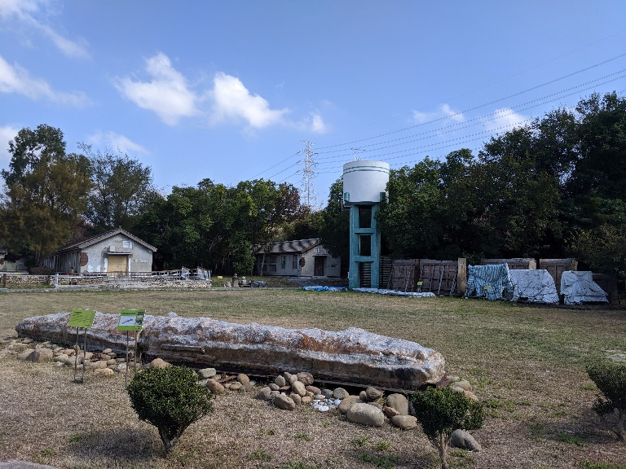  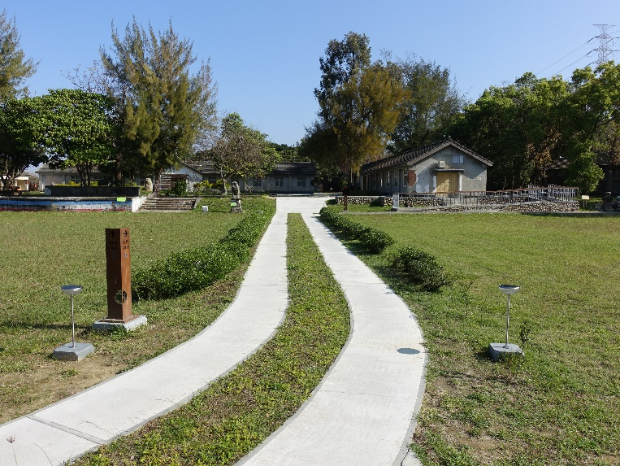
<本表格匯出整理自文化部文化資產局國家文化資產資料庫管理平台>

